МІНІСТЕРСТВО ОСВІТИ І НАУКИ УКРАЇНИ
ВСП «ФАХОВИЙ КОЛЕДЖ ПРОМИСЛОВОЇ АВТОМАТИКИ
ТА ІНФОРМАЦІЙНИХ ТЕХНОЛОГІЙ
ОДЕСЬКОГО НАЦІОНАЛЬНОГО ТЕХНОЛОГІЧНОГО УНІВЕРСИТЕТУ»

Практична робота № 1

Тема: Реалізація архітектури “Модель–Подання” в JavaFX на прикладі компонента TableView
Мета: Ознайомитися з принципами реалізації архітектури «Модель–Подання» (Model–View) у середовищі JavaFX. Навчитися використовувати компонент TableView для відображення даних, що зберігаються у спостережуваних об’єктах (ObservableList, властивості типу Property).

Виконав:
Студентка ФКПАІТ ОНТУ
групи КП-222
Пащенко Ангеліна
Оцінка:
_____________________

Одеса 2025
Завдання 1
Ознайомитися з принципами реалізації архітектури «Модель–Подання»
(Model–View) у середовищі JavaFX. Навчитися використовувати
компонент TableView для відображення даних, що зберігаються у
спостережуваних об’єктах (ObservableList, властивості типу Property).

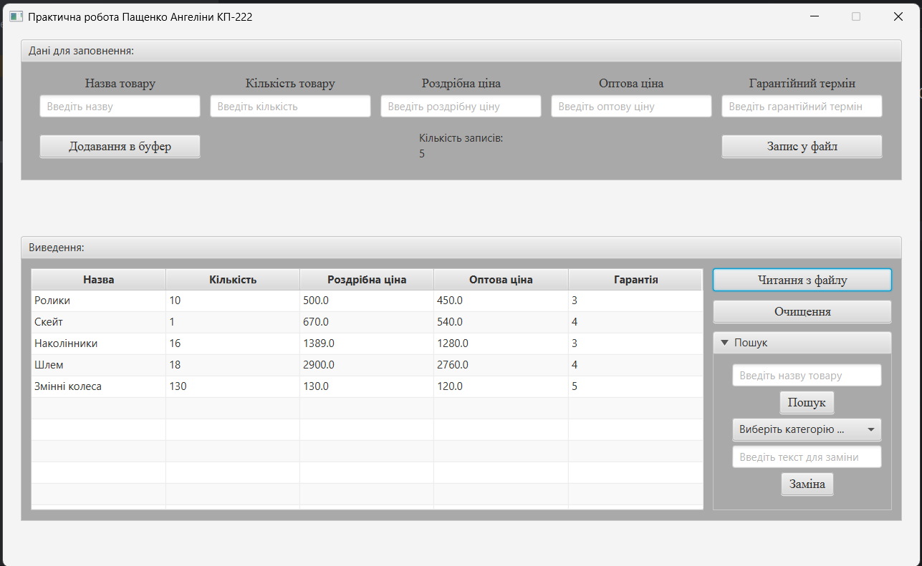
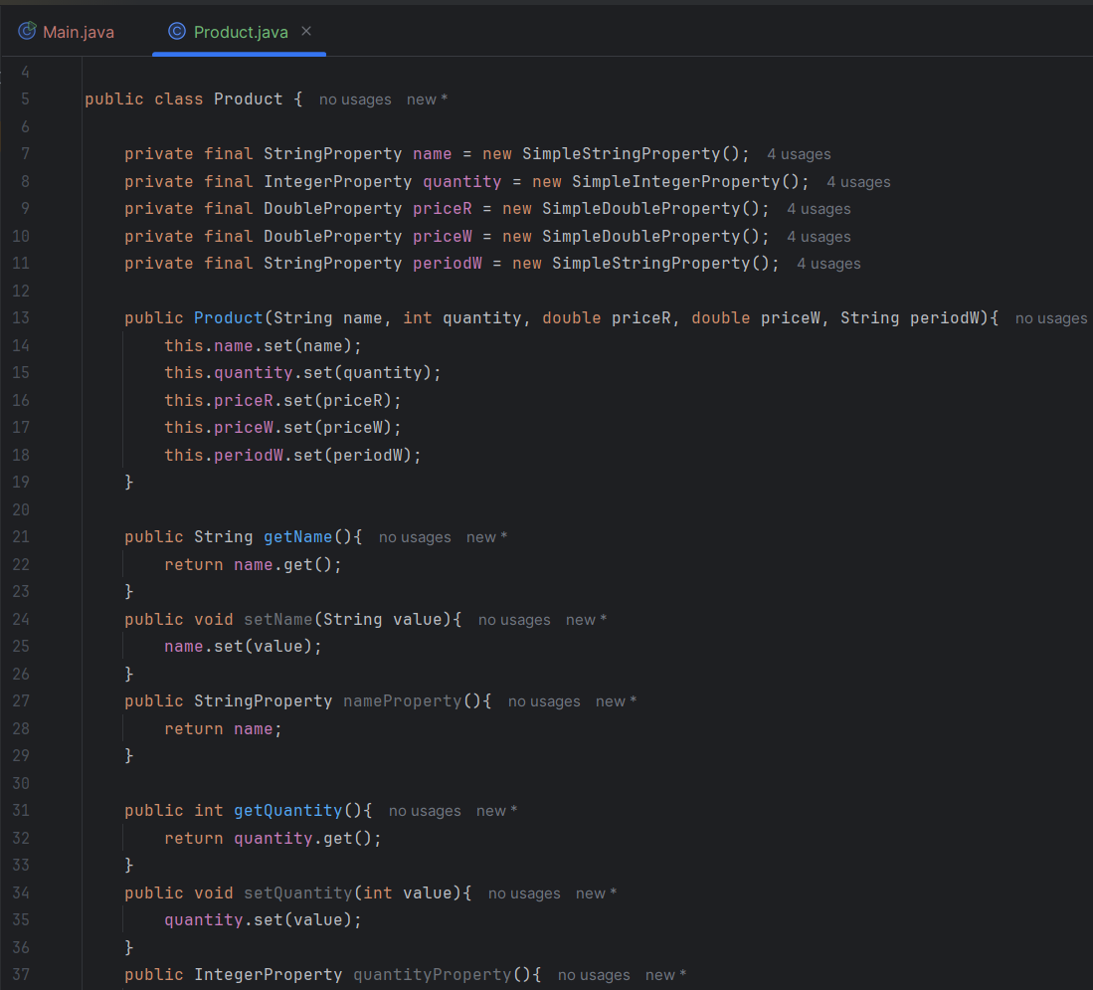

Контрольні питання:
- Однією з переваг JavaFX є підтримка архітектурної концепції "Модель - Подання" (Model - View), В чому полягає її стуність і що це дає розробникові програмного забезпечення?
Суть полягає в тому що модель і вигляд розділені. Модель зберігає стан програми(наприклад в нашому випадку товари), а вигляд виводить товар на екран. Перевагами є те що код стає зрозуміішим, можна змінити інтерфейс не переписуючи логіку та навпаки.
- Які можливості надає система спостереження за змінами в JavaFX?
Інтерфейс автоматично обновлюється, можна робити binding коли одне значення обчислюється з іншого.
- Списки в JavaFX підтримують концепцію «Модель – Подання». В такому разі що є моделлю, що може бути представленням?
Модель – ObservableList<Product>, і його вміст. А подання – TableView що відображає вміст списку.
- Для створення спостережуваного списку можна застосовувати методи класу FXCollections: observableArrayList()та observableList(). в чому різниця в роботі цих методів?
observableArrayList() створює новий спостережуваний список на основі реалізації типу ArrayList, а observableList(existingList) робить обгортку над уже існуючим списком.
- Поясніть призначення параметрів типу в класах TableView<S> та <TableColumn<S,T>.
У першому S - тип об’єкта, який представляє один запис, у мене це Product. У другому S також тип об’єкта, який представляє один запис, а Т тип значення в конкретній колонці.
- Як створити таблицю?
Створити об’єкт TableView і задати список даних:
TableView<Product> tableView = new TableView<>();
tableView.setItems(products);
- Як створити колонки таблиці?
Створити TableColumn, задати назву, і пояснити як брати дані з моделі:
TableColumn<Product, String> colName = new TableColumn<>("Назва");
colName.setCellValueFactory(cellData -> cellData.getValue().nameProperty());
tableView.getColumns().add(colName);
- Яке призначення класу TableColumn.CellDataFeatures<S, Т>?
Це об’єкт яки містить інформацію про поточний рядок і дозволяє отримати сам об’єкт моделі.
- Поясніть призначення інтерфейсу Callback<P,R>
Це функціяяка примає параметр P і віддає R, використовуюється для отримання значення об’єкта для комірки.
10. Поясніть код:
TaЬleColumn<User, String> columnEmail = new TaЬleColumn<User, String>("Email");
columnEmail.setCellValueFactory(cellData -> cellData.getValue().emailProperty());
Створюється колонка для таблиці, де один рядок це User, а значення String.
setCellValueFactory задає що для кожного рядка беремо об’єкт User (cellData.getValue()) і повертаємо його emailProperty().
11. Поясніть код:
TaЬleColumn<User, Number> columnId=new TaЬleColumn<User, Number>(“”Id11 );
columnid.setCellValueFactory(cellData -> cellData.getValue().idProperty());
Колонка теж для User але значення типу Number (айді це число). Для кожного User береться idProperty().

Завдання 2: Демонстрація можливостей сортування у TableView
Продемонструвати можливість сортування даних у компоненті TableView.
Здійснити:
- сортування за замовчуванням (за одним або кількома стовпцями, використовуючи вбудовані механізми TableView).
- реалізацію власного компаратора для сортування об’єктів за нестандартним критерієм (наприклад, за довжиною тексту в полі «Назва товару» або за іншим визначеним правилом).

Невідортована таблиця:

Сортування за замовчуванням:
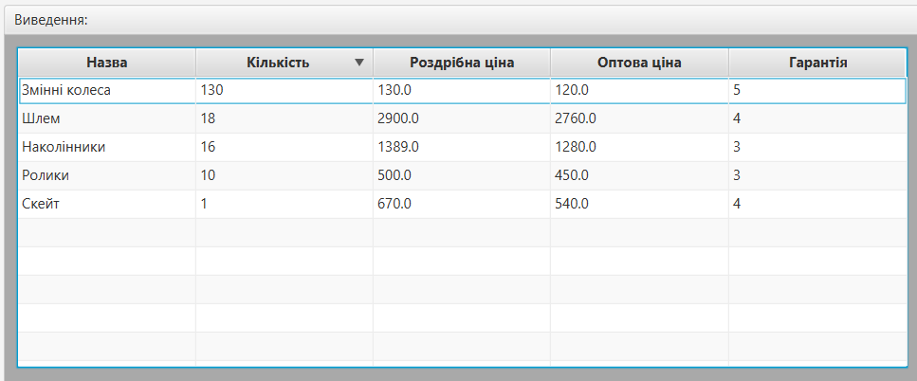

Додала кнопку для сортування:
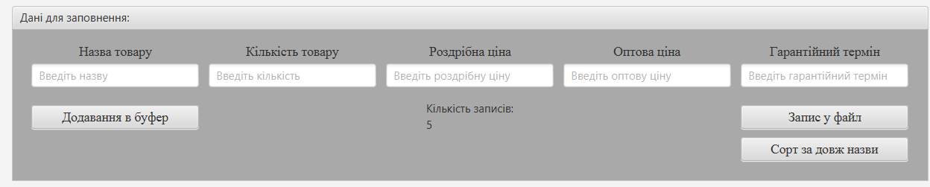

Натиснули і відсортували:
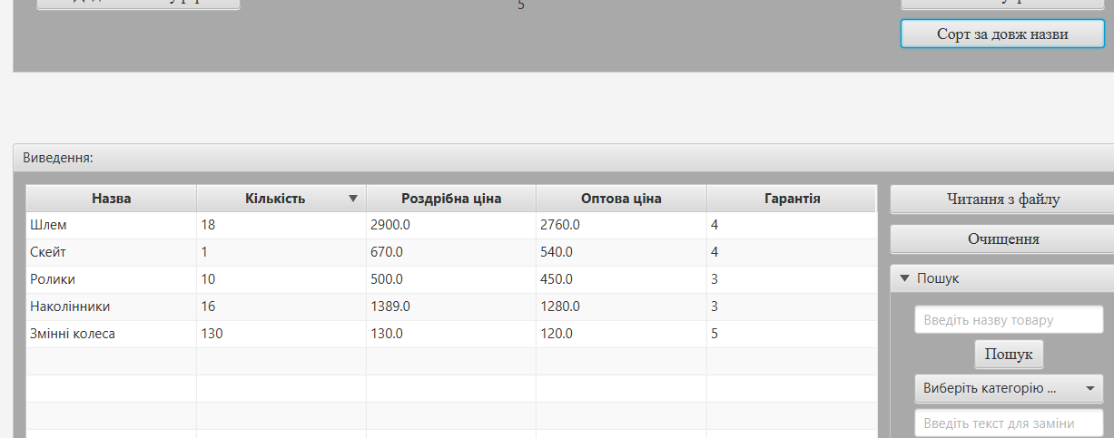
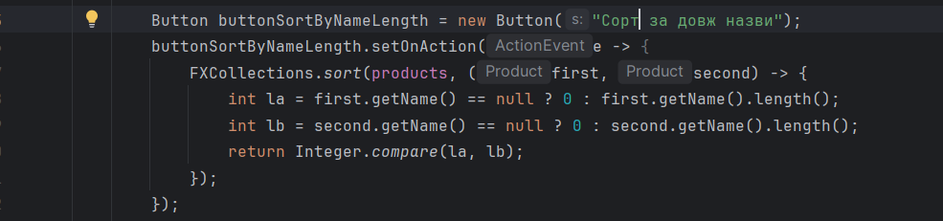

Завдання 3: Редагування даних у TableView та автоматичне оновлення
моделі
Налаштувати компонент TableView на роботу в режимі редагування даних. Забезпечити можливість змінювати значення безпосередньо в комірках таблиці.
Перевірити, що внесені користувачем зміни автоматично відображаються в колекції, яка є джерелом даних (ObservableList).

Таблиця до змін:

Вводимо нове значення:
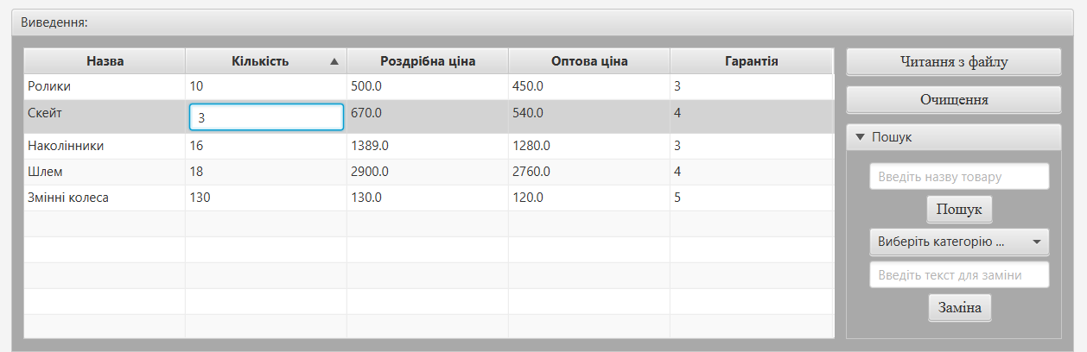
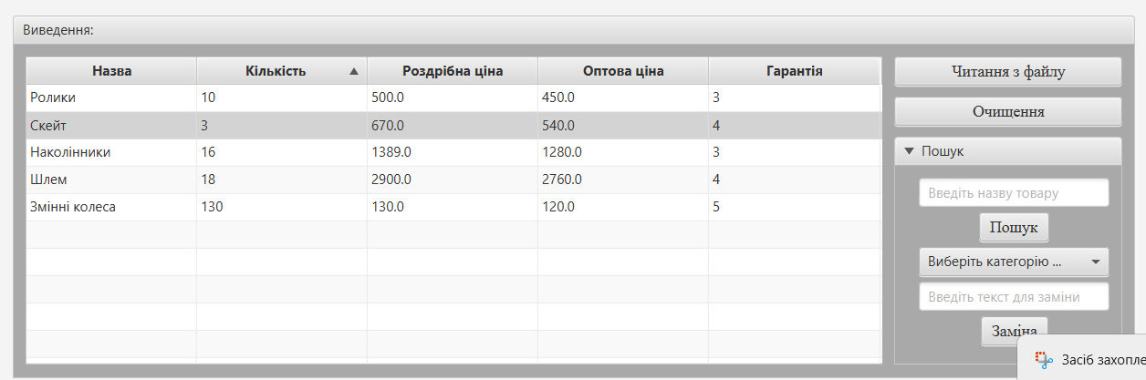

Натискаємо «Зберегти у файл»:
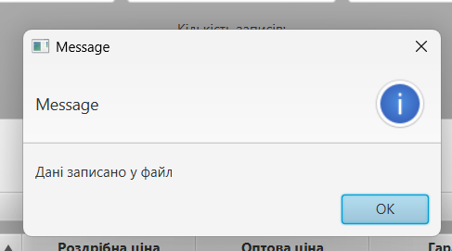
Натискаємо «Очистити»:
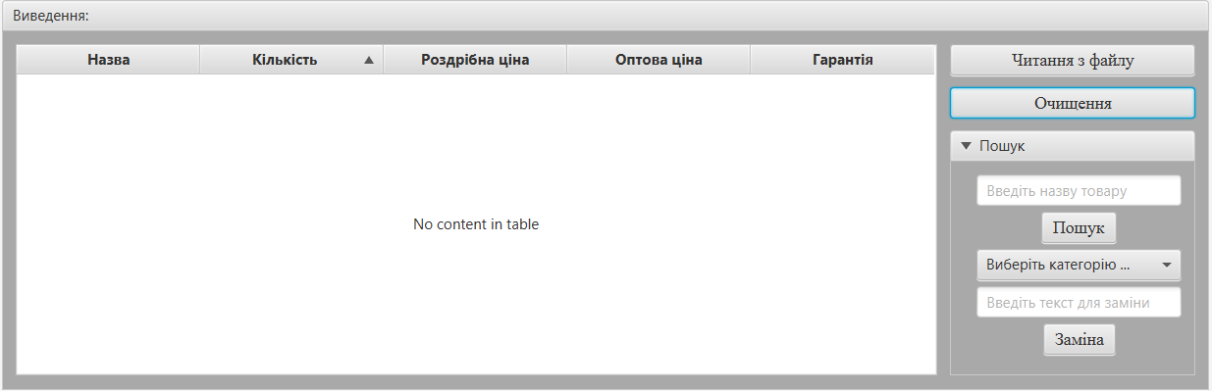

Натискаємо «Читати з файлу» і бачимо що значення змінилося:
